Examen de proba

Pregunta 1. (5 puntos) Edición creativa de imaxes en GIMP
Proporciónanseche catro imaxes (ex-historia*) xeradas cunha temática tétrica de enfrontamentos entre campesiños e vampiros. Utiliza GIMP para realizar as seguintes tarefas. Segue as instrucións, explica cada paso que realizaches, e garda o teu traballo final como un ficheiro JPEG ou PNG co nome: resultado_final.jpg.

Parte 1: Fusión de imaxes (2.5 puntos)
- Crea un proxecto novo:
  - Abre GIMP e crea un lenzo novo de tamaño 1920x1080 píxeles.
  - Puntuación: 0.5 puntos.
- Importa as imaxes:
  - Usa a opción Arquivo > Abrir como capas para importar polo menos dúas das catro imaxes proporcionadas. Asegúrate de que cada imaxe estea na súa propia capa.
  - Puntuación: 0.5 puntos.
- Recorta unha das imaxes:
  - Selecciona a ferramenta de recorte e axusta unha das imaxes para mostrar só o personaxe principal (o vampiro ou o campesiño).
  - Usa as ferramentas de transformación (escalar, rotar) para colocar a imaxe recortada na esquina superior dereita do lenzo.
  - Puntuación: 0.75 puntos.
- Fusión visual:
  - Aplica unha máscara de capa na imaxe recortada. Usa un pincel suave para difuminar os bordos e conseguir unha transición máis natural entre as imaxes.
  - Puntuación: 0.75 puntos.

Parte 2: Engadir texto e efectos (2.5 puntos)
- Engade un título á composición:
  - Usa a ferramenta de texto para escribir un título, como: "O enfrontamento definitivo".
  - Cambia a cor do texto a un vermello escuro, aplica unha sombra (opción Filtro > Luces e sombra > Long Shadow) e coloca o texto na parte superior central.
  - Puntuación: 1 punto.
- Aplica un efecto de iluminación:
  - Selecciona a capa coas imaxes fusionadas e usa Filtros > Luces e sombras > Resplandor suave para engadir un toque tétrico.
  - Axusta a intensidade e o radio do efecto para que sexa sutil pero visible.
  - Puntuación: 1 punto.
- Garda e exporta o ficheiro:
  - Garda o teu proxecto en formato XCF co nome proxecto_exame.xcf.
  - Exporta o resultado final como un ficheiro JPEG ou PNG co nome resultado_final.jpg.
  - Puntuación: 0.5 puntos.

Pregunta 2. (5 puntos) Edición de imaxes en GIMP
Proporciónanseche varias imaxes (ex2-*). Utiliza GIMP para realizar as seguintes tarefas. Segue as instrucións, explica cada paso que realizaches, e garda o teu traballo final como un ficheiro JPEG ou PNG co nome: resultado_final2.jpg.

Parte 1: Fusión de imaxes (2.5 puntos)
- Crea un proxecto novo:
  - Puntuación: 0.5 puntos.
- Importa polo menos dúas imaxes (unha ten que ser o lagarto) como capas:
  - Puntuación: 0.5 puntos.
- Recorta unha das imaxes:
  - Recorta o lagarto (ex2-iguana-8588842_1280).
  - Usa as ferramentas de transformación (escalar, rotar) para colocar a imaxe no lenzo.
  - Puntuación: 0.75 puntos.

- Fusión visual:
  - Aplica unha máscara de capa na imaxe recortada. Usa un pincel suave para difuminar os bordos e conseguir unha transición máis natural entre as imaxes.
  - Puntuación: 0.75 puntos.
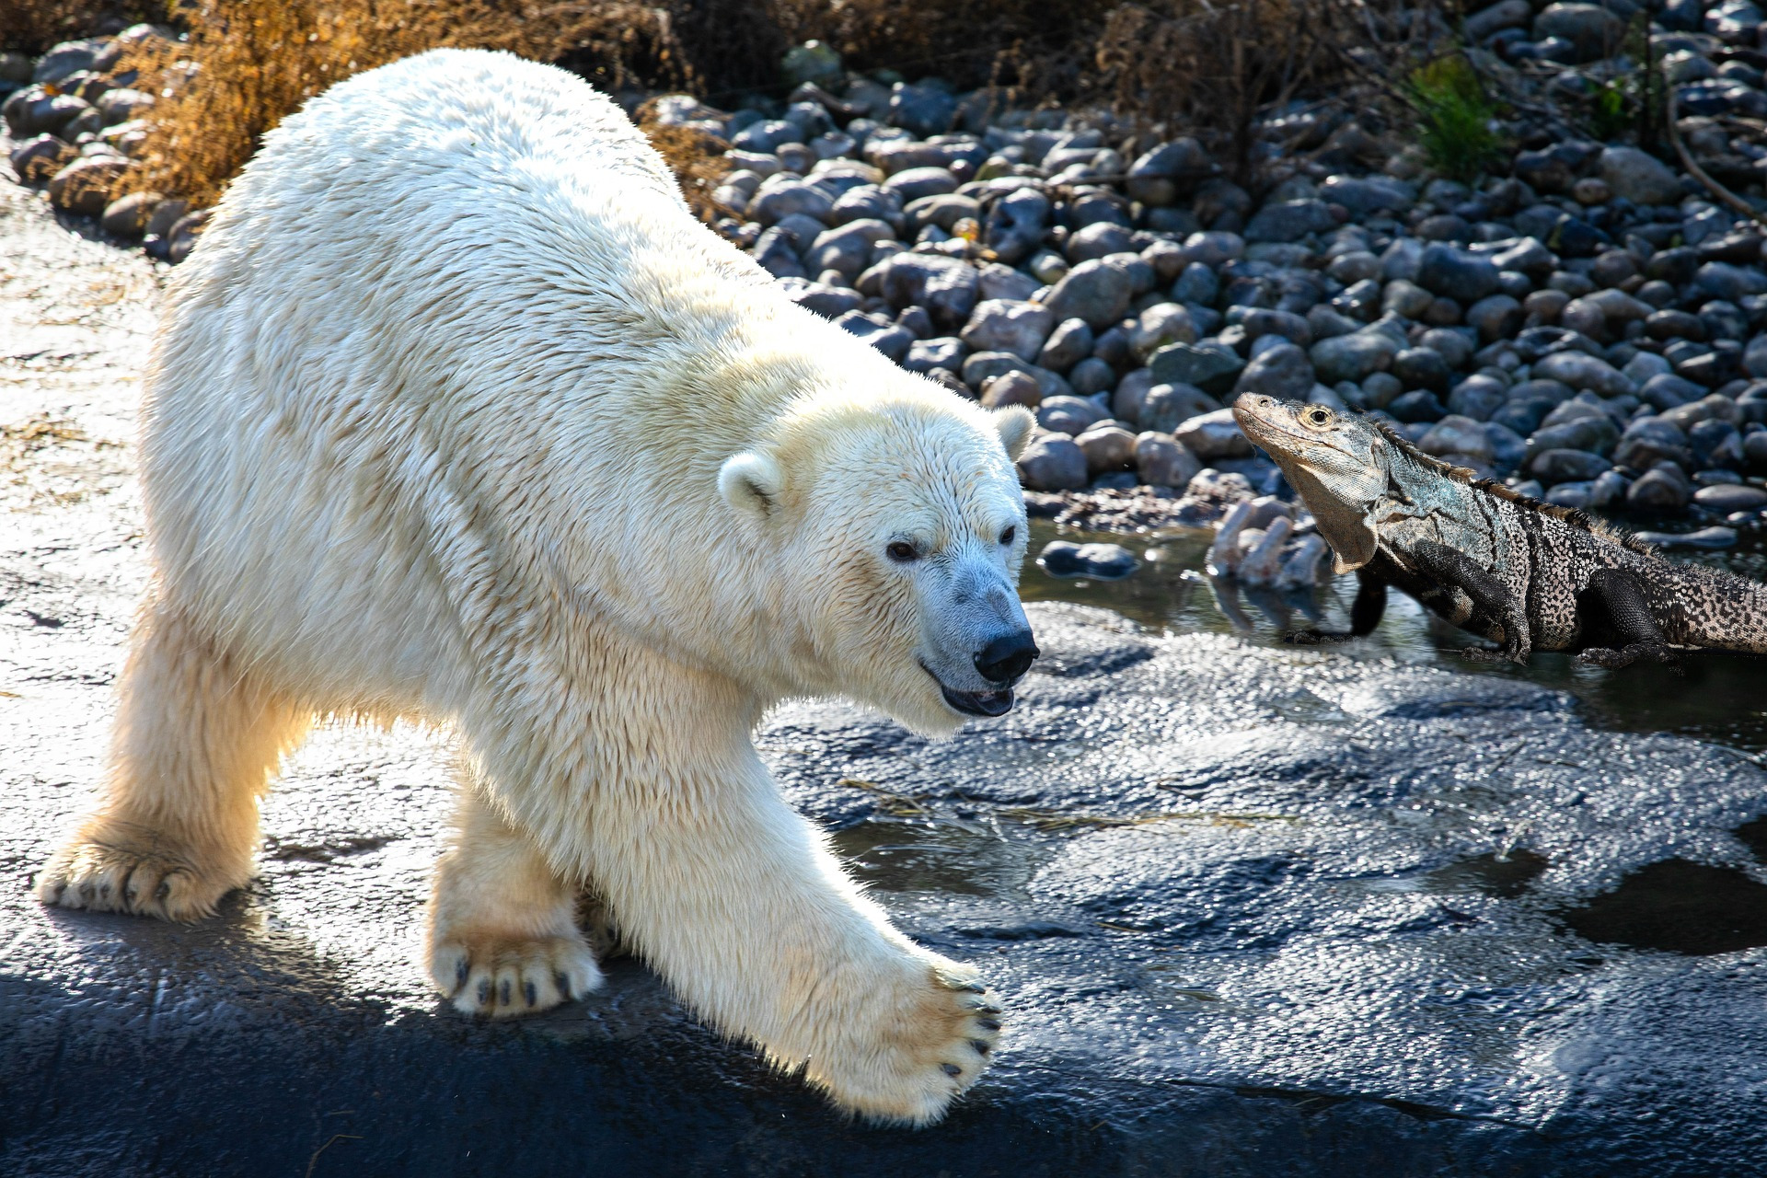

Parte 2: Engadir texto e efectos (2.5 puntos)
- Duplicar a capa e aplicar un filtro:
  - Selecciona a capa co animal, duplícaa e aplícalle algún filtro.
  - Puntuación: 1 punto.
- Aplica unha máscara de capa:
  - Selecciona a capa co animal, engádelle unha máscara de capa.
  - Fai unha transparencia entre as capas para que se vexa a transición.
  - Puntuación: 1 punto.
- Garda e exporta o ficheiro:
  - Garda o teu proxecto en formato XCF co nome proxecto_exame2.xcf.
  - Exporta o resultado final como un ficheiro JPEG ou PNG co nome resultado_final2.jpg.
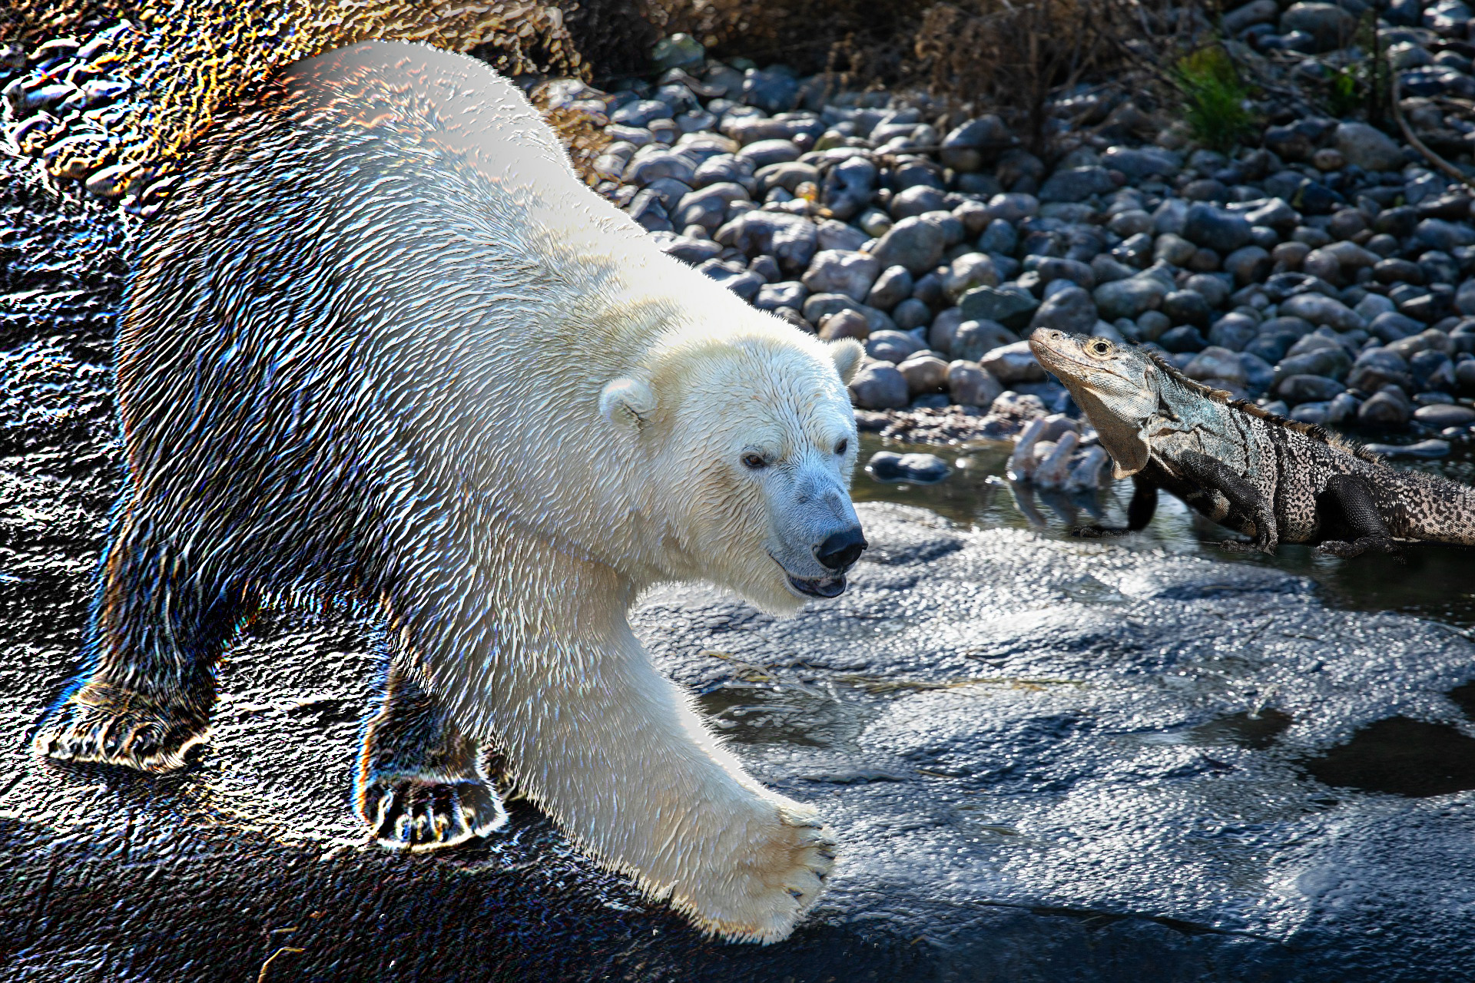
  - Puntuación: 0.5 puntos.

